Identité Vacillante
Être, ne pas être ou ni l’un ni l’autre, telle est la question.

Identité Vacillante se caractérise par l’impossibilité de cerner sa personnalité de manière stable et concrète. Ses contradictions, ses changements d’idée multiples et son refus de s’inscrire dans une continuité lui confèrent un caractère insaisissable. L’identité que l’on pourrait en certaines occasions lui attribuer est perpétuellement remise en question par le cours des événements, par un possible délire ou encore par des problèmes de mémoire. Identité Vacillante se définit, finalement, presque entièrement dans cette impossibilité de s’établir – ou même dans ce désir de ne pas s’établir – de façon stable qui devient parfois, par le fait même, l’enjeu principal de son récit. Identité Vacillante a tendance à se couper de sa réalité (ou à la questionner) par un jeu de construction et de reconstruction identitaire.

Des exemples notables :
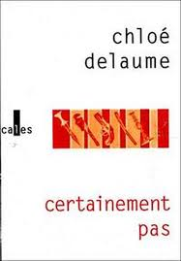
Aline Maupin dans Certainement pas de Chloé Delaume ;
L’amnésie d’Aline Maupin est sélective : alors qu’elle se souvient de l’Histoire et de ce qui concerne le monde, elle ignore tout de qui elle est et de son passé personnel. Elle ne s’identifie plus à son propre corps, lorsqu’elle le regarde dans le miroir. Cette amnésie lui cause inévitablement un trouble identitaire : « La vraie inconnue résidait davantage dans le m apostrophe que dans les faits radiés de sa base de données » (p. 29). Elle ne cherche toutefois pas à retrouver la mémoire de qui elle est; elle se laisse aller dans l’oubli de soi. Elle dit d'ailleurs que tant qu'elle resterait seule, elle ne serait personne.

Chloé Delaume, Certainement pas, Paris, Verticales, 2004, 360 p.

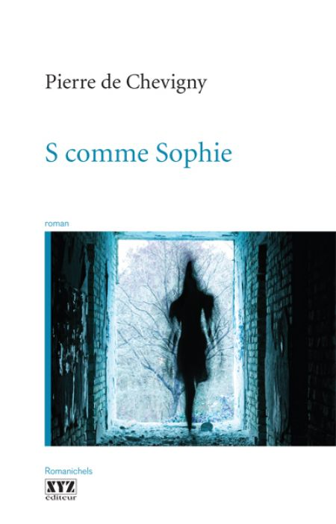
L’homme dans S comme Sophie de Pierre de Chevigny ;
L’homme se déclare fou et a entrepris une thérapie avec une psychologue pour gérer sa folie. Il ne se souvient plus très bien si Sophie l’a quitté ou s’il l’a tuée à coups de couteau, mais il pense souvent à elle. Il ne sait plus distinguer la réalité du fantasme, ses souvenirs sont brouillés. Tout cela est pourtant intérieur, puisque, malgré des hallucinations et ses traumatismes, il semble vivre une vie normale, ayant deux maîtresses et un fils de trois ans. On ne peut jamais se fier à ses anecdotes. L’homme est également confus quant à la temporalité des évènements, ce qui amène un chaos quasi-total de son récit.

Pierre de Chevigny, S comme Sophie, Montréal, XYZ (Romanichels), 2011, 162 p.
Fiche Orion


Nadia dans Un cœur à l’étroit de Marie NDiaye ;
Très soudainement, le regard que leur entourage porte sur Nadia et son mari, Ange, change drastiquement. Tout à coup, on les insulte et les rejette. On semble lui reprocher son orgueil et son infidélité, la faire payer à titre de bouc-émissaire pour tous les gens « comme elle ». La perception que Nadia a des autres est chaotique. Elle sera de plus en plus coupée de la réalité. Cette identité ne se présentera pas sous forme de paradoxe binaire, mais bien comme l’exemple d’une personnalité qui sombre dans l’ombre. Tout, chez elle, autrement dit, dans son identité, se dégrade, ou mute vers quelque chose d’inexplicable.

Marie NDiaye, Mon coeur à l'étroit, Paris, Gallimard, 2007, 298 p.
Documentation critique

Damien North dans Un homme effacé d’Alexandre Postel ;

Damien North est emprisonné à la suite d’une accusation de pédophilie. Il plaidera coupable à ces accusations, sachant qu’il n’est pas coupable. Il voit en lui-même et énonce un problème identitaire, dans le perpétuel doute qui l’habite : « Lui-même était à ses propres yeux un mystère, une énigme. Mais s’il était incapable de connaître, pourquoi attendait-il des autres qu’ils le comprennent ? » (p. 207). North semble à quelques reprises laisser le regard que les autres posent sur lui toucher son sens de qui il est réellement, jusqu'à l'indécidabilité. Il est de moins en moins convaincu de son inoffensivité, que son entourage semble prendre pour acquis depuis qu’il est sorti de prison : « Il avait l’impression de ne plus se connaître. Et les autres ne le connaissaient pas mieux. Tu ne ferais pas de mal à une mouche : c’était faux. Il avait failli tuer un homme en prison. […] il était semblable aux autres : violeurs, pédophiles […]. Était-il un homme dangereux ? De quoi était-il capable ? Ces doutes s’alourdissaient de sa conscience qu’il avait d’incarner, aux yeux des autres, l’innocence absolue. » (p. 217)

Alexandre Postel, Un homme effacé, Paris, Gallimard, 2013, 256 p.


La femme au gigot dans Univers, univers de Régis Jauffret ;
Une femme regarde cuire son gigot en laissant dérouler ses pensées. Elle se laisse balloter d’existence en existence. Son imaginaire lui permet de se fondre à une pluralité d’identités inventées pendant la cuisson. Son souhait de changer de vie est le centre du récit. Elle désire être quelqu'un d'autre, n'importe qui : « Elle se laisserait emmener dans n’importe quel hôtel particulier, n’importe quelle chambrette, elle aurait servi de chat, de chien, on aurait pu la mettre comme un écureuil dans une cage dont elle aurait fait tourner la roue toute la journée, pourvu qu’on lui attribue un rôle quelconque qui lui tienne lieu d’identité » (p. 390). Le récit de la femme au gigot est celui de ses possibles, de ses multiples identités potentielles.

Régis Jauffret, Univers,univers, Paris, Verticales, 2003, 610 p.
Documentation critique


L'homme dans Anima motrix d'Arno Bertina ;
L'homme est en fuite. Il affirme qu'on le pourchasse, car on l'accuse d'être lié au terrorisme. Il mentionne aussi à quelques reprises qu'il est un ancien ministre macédonien, mais il dément cette affirmation à autant de reprises, s'inventant plusieurs autres passés. Il ne sait plus qui il est, dans le présent : « Qui je suis – la question ne vaut plus la peine d'être posée, imbibée d'inexactitudes splendides, inutile, impossible. Elle est, disons, caduque. Par décentrement » (p. 253). Il faut noter incohérence du discours, des affirmations démenties, puis réitérées. Le lecteur ne peut jamais se fier aux dires du narrateur, dont le comportement rappelle celui d’un mythomane qui ne serait pas concentré sur la cohérence de ses mensonges. Absolument rien n’est certain, ou logique, dans le comportement du personnage. C’est le mensonge, ou l’incertitude, qui empêche le lecteur de saisir l’identité du personnage.

Arno Bertina, Anima motrix, Paris, Verticales, 2006, 416 p.

Madame Pervanche dans Le vent dans la bouche de Violaine Schwartz ;
Madame Pervenche entretient une admiration, voire un fanatisme sans égal pour Fréhel. Présidente d'une association qui milite pour que la tombe de la chanteuse française soit déplacée de cimetière, elle consacre sa vie entière à sa mission et ne vit plus que pour Fréhel. Cette adoration vient toutefois troubler son identité, narrant indifféremment en son nom propre qu'en celui de sa chanteuse préférée. Elle s’identifie complètement à cet autre personnage, inexistant mais omniprésent, se fusionnant avec lui. Madame Pervenche répète souvent « Fréhel, c'est moi » et, quand elle raconte à la première personne, elle est plus souvent Fréhel qu'elle-même.

Violaine Schwartz, Le vent dans la bouche, Paris, P.O.L., 2013, 176 p.


Tanguy Rouvet / Hadrien Hadray / Michael dans Le culte de la collision de Christophe Carpentier ;
Adolescent à tendance psychopathique de dix-huit ans, Tanguy Rouvet s'embarque dans un périple qui durera plusieurs mois et le conduira à Dijon, Chamonix, Toulon et El Elijo en Espagne. Après avoir tué sa mère, il est recueilli par une famille dijonnaise chez laquelle il change d'identité (Hadrien). Après une fuite qui se traduit par un dur périple en montagne, il est hébergé par un couple chez qui il change encore une fois d'identité (Michael). À deux reprises, il déchire sa carte d'identité. Une fois, même, une chirurgie de reconstruction du nez et des oreilles lui donne l'occasion de changer son visage. Il se réinvente constamment au fil de ses expériences. « La véritable identité d'une personne n'est pas celle dont on hérite à notre naissance, mais celle qu'on parvient à se fabriquer soi-même, à force de tâtonnements » (p. 65).

Christophe Carpentier, Le culte de la collision, Paris, P.O.L., 2013, 288 p.

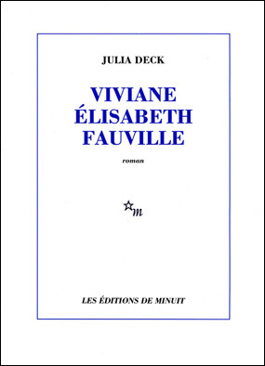
Viviane / Élisabeth Fauville dans Viviane Élisabeth Fauville de Julia Deck ;
Viviane Fauville est au centre d'une histoire qu'elle n'arrive pas à saisir, puisque ses impressions et ses souvenirs sont brouillés. Son identité est elle-même indéfinissable par le fait qu'elle a d'un côté, une imagination débordante, mais aussi une personnalité trouble, balançant entre Élisabeth et Viviane, deux personnages distincts dans sa psyché. La voix qui raconte son histoire alterne entre ces deux femmes (pans de personnalité ?) et une autre voix qui s'adresse au « vous ». Impossible de savoir s'il s'agit vraiment d'un regard extérieur ou d'une autre démultiplication de la même personne.

Julia Deck, Viviane Élisabeth Fauville, Paris, Éditions de Minuit, 2008, 155 p.


Le traducteur dans La volière d'Annie Chrétien ;
Le traducteur ne se souvient plus de rien, se demande ce qui est arrivé à sa femme. Celle-ci s'est volatilisée avec la voiture. Certains délires paranoïaques, doublés d’une amnésie et d'une incapacité à distinguer réalité et fiction, expliquent toutes les incohérences identitaires du personnage. Il en vient à douter de quel genre d'homme il est : « Le traducteur s'était-il vengé ? […] Était-il ce genre d'homme ? Était-il le plus cruel des deux ? […] Il ne se souvenait plus de rien, ne se rappelait pas. Vide, vide, vide. Une coquille vide, une tête emmurée. […] Quel genre de famille avaient-ils formée ? Par quel genre d'absence étaient-ils habités ? » (p. 58).

Annie Chrétien, La Volière, Québec, L’instant même, 2008, 150 p.
Orion


Marjorie dans Tibère et Marjorie de Régis Jauffret ;
Marjorie est une femme désorientée et contradictoire, qui ne peut pas être seule, mais qui est incapable de se laisser approcher, car elle interprète mal les actions et les dires des gens qui l’entourent. Elle leur prête tous de mauvaises intentions, surtout aux hommes. Son rapport à la sexualité est déconnecté de la réalité. Tibère, son amoureux ne réussit pas à la comprendre ou à suivre ses raisonnements. Selon lui, « Elle avait peut-être une douzaine de petits cerveaux comprimés dans son crâne, qui réfléchissaient chacun dans son coin, et lui conféraient une personnalité cacophonique » (p. 67). Les multiples facettes de Marjorie la rendent imprévisible. Tibère s'y est habitué : « Elle ne l’étonnait jamais, il savait que ses neurones étaient connectés entre eux par un réseau de synapses beaucoup plus complexe que le sien. Cette organisation lui conférait une personnalité qui n’était pas seulement réversible, mais protéiforme, aléatoire […] » (p. 63-64).

Régis Jauffret, Tibère et Marjorie, Paris, Éditions du Seuil, 2010, 300 p.

Les romans suivants étaient dans la catégorie, mais me semblent moins probants. Ils sont quand même retravaillés selon l'angle d'Identité vacillante, mais me paraissent moins forts. Ils semblent confus, oui, mais plutôt par rapport au monde et aux actions qu'à leur identité :


Marc dans Les restes de Muriel de Patrick Boulanger ;
Après le suicide ou le départ de Muriel, son ex-compagne, Marc s’isole dans son appartement dans le souvenir de celle-ci. Il se laisse déchoir. Sa mémoire lui fait défaut et il a des excès de violence imprévisibles et inexplicables. Quand on pense le connaitre, un comportement incohérent survient. Cette imprévisibilité et cette indécidabilité lui confèrent une identité floue.

Patrick Boulanger, Les restes de Muriel, Montréal, Triptyque, 2007, 97 p.
Orion

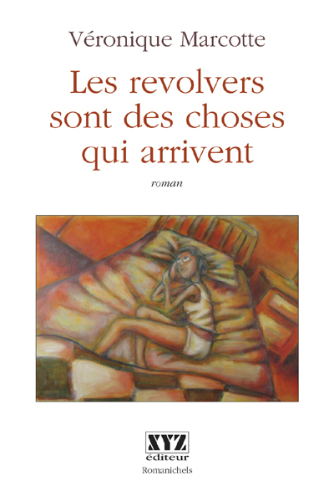
Arrielle dans Les revolvers sont des choses qui arrivent de Véronic Marcotte ;
Arrielle est internée après avoir tué sa mère par amour, selon elle. Elle souffre d’hallucinations ce qui rend plus confuse son interprétation de la réalité. Elle s'imagine de nombreuses choses, comme l’existence d’un frère ainé ou des messages de son père. L’intériorité d’Arrielle est inaccessible tant au lecteur qu’à elle-même. Cette réalité autre qu'elle se crée fait paraître sa personnalité moins fidèle au réel, interprétable selon le réel de l'intérieur ou celui de l'extérieur.

Véronic Marcotte, Les revolvers sont des choses qui arrivent, Montréal, XYZ (Romanichels), 2005, 126 p.
Orion

Wax dans Ormuz de Jean Rolin ;
L’incohérence identitaire de Wax réside dans le sabotage délibéré des projets qu’il avait lui-même élaborés. Son projet de traverser le détroit d’Ormuz est lui-même inexplicable et incohérent avec un homme qu'on décrit comme passionné d’histoire navale et d’ornithologie. Ses compétences et actions ne collent pas du tout au but qu'il se fixe : « en train de barboter dans trente à quarante centimètres d’eau, à plat ventre, l’homme qui ambitionnait de traverser le détroit d’Ormuz à la nage » (p.50) ne semble pas à la hauteur du défi qu'il se lance. Il s'invente d'ailleurs plusieurs passés qui pourraient marquer sa compétence, mais ceux-ci ne sont pas vérifiables et le narrateur doute de leur véracité.

Jean Rolin, Ormuz, Paris, P.O.L., 2013, 224 p.


Les parents dans Villa bunker de Sébastien Brébel ;
Le père et la mère du narrateur emménagent dans une villa située au sommet d'une falaise au bord de la mer. Elle est en bien mauvais état et il est impossible d'en faire le tour puisqu'elle semble prendre sans cesse de l'expansion tout étant labyrinthique. Le fils, qui narre l’histoire, décrit lui-même la difficulté qu’il éprouve à saisir l’identité de ses deux parents. Sa mère serait en proie à des hallucinations, exemple parmi d’autres de leur étrangeté et de leurs contradictions.

Sébastien Brebel, Villa Bunker, Paris, P.O.L., 2009, 160 p.


L'homme dans Nuage rouge de Christian Gailly ; plutôt passif que vacillant ?
L'homme est incertain, pleins de questionnements et se laisse guider par les autres. Il va être mandaté par Lucien, dépressif et repentant, pour aller au Danemark intercéder en sa faveur auprès de la femme qu'il a violé et qui l'a mutilé. Se nouera alors entre elle et l'homme une relation étrange, devenant amoureux d'elle et trahissant donc la confiance de son ami Lucien. Ce dernier se vengera : demandant à son ami de l'aider à se suicider, après s'être assuré que c'est son ami qu'on accusera. Le roman se lit donc comme une sorte de confession ou de témoignage de l'homme. L'interprétation et la justesse de la narration sont ici très proches et se recoupent par moments. Mais il y a certains éléments relevant du flou de la voix narrative qui questionnent la connaissance réelle que l’on peut avoir du monde et des évènements. C'est à travers la narration incertaine, indécise, souvent reprise, que l'identité vacillante du narrateur se dessine.

Christian Gailly, Nuage rouge, Paris, Éditions de Minuit, 2000, 192 p.
Documentation critique

